FR 151 : CONTRÔLER UN nœud DANS Brasil et DANS REFERENTIEL SITES
Application : BRASIL | Version de création de la FR : G08R09C00
Dernière modification par : Géraldine / Enis / Eya | Créée le : 16 juillet 2019 / Modifiée le : 24/05/2024
Durée estimée : Quelques minutes | Périodicité : sur demande
Commentaires : Cette fiche est assez généraliste sur le contrôle d’un nœud précis. Cependant elle a été créée à titre de préambule de la FR152 (Modifier le nœud sur lequel est rattaché un DSLAM.docx) pour éviter la migration d’un équipement vers un nœud non conforme.
Préambule
Pour mieux comprendre le principe des nœuds dans Brasil, se référer au document ci-dessous :
Documents/APPLIS/BRASIL/1-ReferenceDocumentaire/4-Doc ORANGE (hors Sopra)/Doc technique/Présentation Nœuds et réglettes.pptx
Contexte :
On souhaite contrôler la constitution d’un nœud dans Brasil dans un des contextes suivants :
- Demande de migrer un ou plusieurs équipements vers un nœud cible précis
- Problème de descente de réglettes
- Erreur en C/L mentionnant un problème de nœuds
- Nœuds déclarés en doublon dans Brasil (on recherche le nœud conforme)

Contrôles dans REFERENTIEL SITE :
On dit qu’un nœud présent et actif dans Brasil est correctement constitué s’il se présente de la façon suivante dans Référentiel Sites :

- Les champs Appellation IR, Appellation longue et Appellation courte doit être renseignés :
  - Brasil y récupère les valeurs de l’agglomérat, du site et du point.
- Le champ Type de nœud doit comporter une valeur conforme au type d’équipement dans Brasil. Ceux utilisés pour les équipements de type DS% dans Brasil sont : PTRG et CDM pour la plupart d’entre eux.
On peut aussi trouver de façon plus marginale CDMP, CDMK, SHT, CDMT et DEGR.
- Le champ Type de NRA/NRO doit être renseigné et sa valeur conforme à l’équipement associé :
  - N = non NRA
  - H = Haut Débit
  - T = Trans ( NRA "classique" hébergeant une grande majorité de DSLAMs)
  - Z = NRA ZO pour zone d'Ombre
  - M = NRA Montée en Débit (idem Z avec réseau appartenant à une collectivité locale
  - O = NRA Optique
- Le champ Type de nœud doit comporter une valeur conforme au type d’équipement dans Brasil. Ceux utilisés pour les équipements de type DS% dans Brasil sont :
  - PTRG et CDM pour la plupart d’entre eux.
On peut aussi trouver de façon plus marginale CDMP, CDMK, SHT, CDMT et DEGR.
- Le champ Identifiant 42C doit être obligatoirement renseigné, il comporte les 3 lettres du code centre que Brasil récupère à réception du mouvement Umi-dico sur le nœud en question.
- Le champ Libellé 42C doit être obligatoirement renseigné, il est reporté en BDD Brasil via le flux UMI-DICO.
- Le champ Code DR doit être d’une part renseigné mais aussi associé à son code base 42C (cf doc pptx cité dans la partie préambule)
- Le champ Code interne est toujours renseigné, il correspond au champ t_nodes.node_id en BDD Brasil.
- Le champ Statut doit toujours être actif pour que le nœud soit fonctionnel dans Brasil.

Exemple de nœud fonctionnel pour Brasil :
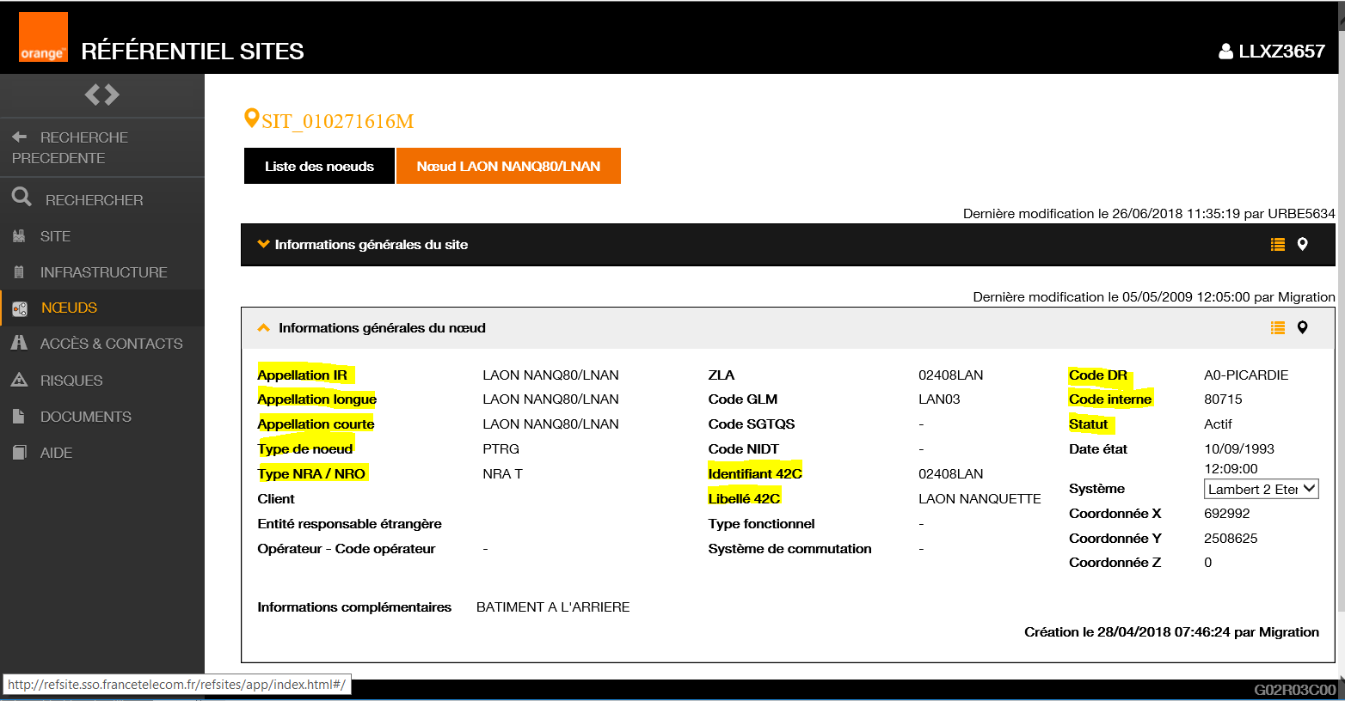
Nœud complet et correctement constitué dans Ref sites pour accueillir un DSLAM.

Exemple de nœud NON fonctionnel pour Brasil :
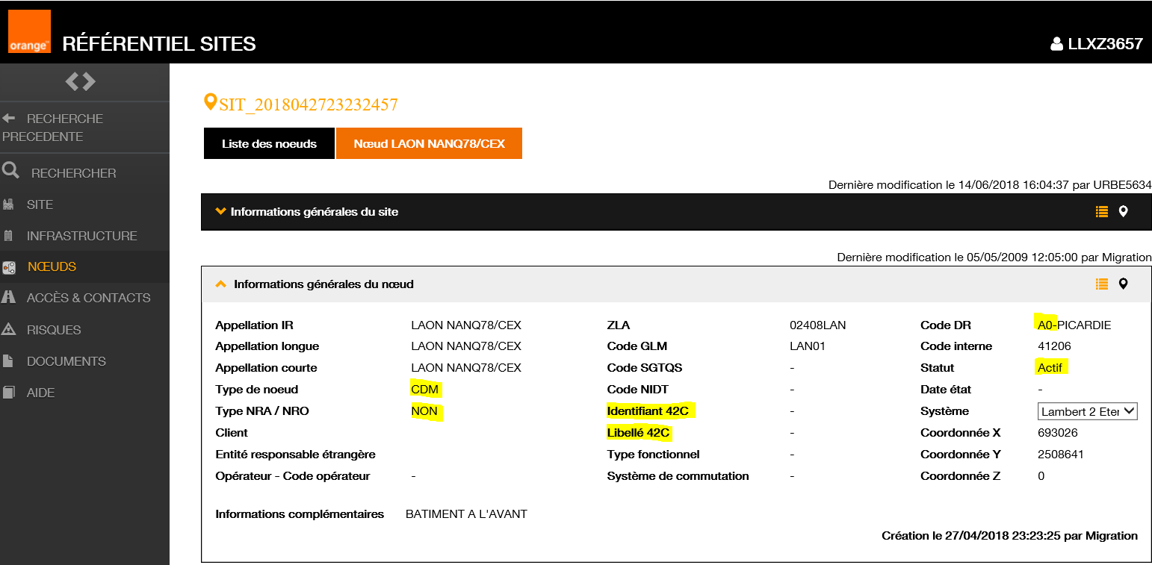

- Il manque l’identifiant 42C et le libellé 42C : en l’absence de ces informations, le code base et le code centre sont vides dans Brasil, et aucune modification sur ce nœud dans REF Sites ne génère de flux à destination de Brasil.

Contrôles en BDD BRASIL :
- Constitution d’un ou plusieurs nœuds
La requête suivante donne un aperçu général de la constitution d’un ou de plusieurs nœud(s) dans Brasil.
Ne pas hésiter à modifier la clause WHERE pour qu’elle puisse répondre à vos besoins.

SELECT sr1.*, td.dist_id FROM
(SELECT tn.node_id nid, tn.node_nra_type typ, tn.node_base_code42c codebase42c, tn.node_center_code42c codecentre42c, tn.node_dr_code CodeDR,tla.loca_local_area_short_name aggloCourt,
tla.loca_local_area_long_name aggloLong, tla.loca_id, ts.site_id, ts.site_property_code Site, right(tn.node_international_name,length(tn.node_international_name)-strpos(tn.node_international_name,'/')) point,tn.node_name42c libelle42C,tn.node_international_name nomInternational
FROM t_nodes tn, t_sites ts, t_local_areas tla
WHERE tn.site_id = ts.site_id and ts.loca_id = tla.loca_id
and tla.loca_local_area_long_name = 'LAON' and ts.site_property_code like 'NANQ%'
) sr1
left outer join t_distributors td on sr1.nid = td.node_id order by nid;
En surligné le filtre souhaité dans la clause WHERE.

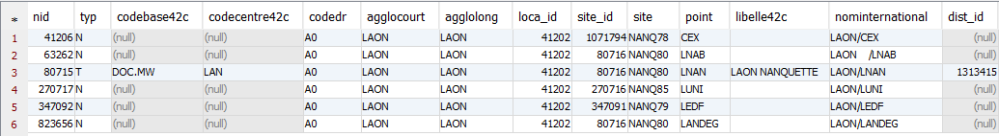

Parmi les nœuds présents dans Brasil de type LAON NANQ%, on constate que le nœud 80715 est le seul nœud qui présente les caractéristiques requises pour être fonctionnel dans Brasil.
En d’autres termes, aucun autre nœud que le 80715 ne peut être associé à des équipements avec les caractéristiques que chacun présente.

- Contrôle d’absence de doublons liés à un nœud donné

Dans Brasil, un nœud est représenté de façon unique par :
- Par son node_id (clé primaire de la table t_nodes correspondant à la valeur du champ Code Interne dans REF SITES), le node_id est TOUJOURS UNIQUE.
- Par l’association Code Base 42C / Code Centre 42C / Code DR, sachant qu’un code base est associé à un seul et unique code DR
- Par l’association du triplet Agglo / Site / Point

A partir de la requête ci-dessus, il suffit de modifier la clause WHERE pour rechercher des doublons liés au nœud en question, et le cas échéant, corriger les erreurs en reprenant le contrôle de la constitution du ou des autres nœuds dans REF Sites et Brasil (se référer aussi à la FR150 FR 150 La contrainte sur le répartiteur sur le nœud n’existe pas.docx).

Ci-dessous différentes clauses WHERE à reprendre et valoriser en partie à la place de la partie ci-dessus surlignée :

and tn.node_base_code42c in ('DOC.XX')
and tn.node_center_code42c in ('CCC')
and tn.node_dr_code = 'K2'
and tla.loca_local_area_long_name = 'PALAISEAU'
and ts.site_property_code like 'AURH'

Bilan des contrôles :
Si au moins un des contrôles signale une erreur, il faut corriger ou faire corriger toutes les incohérences trouvées avant de pouvoir continuer toute action dans Brasil.

Dans le cas où le contrôle ne permet pas de d’identifier des erreurs sur les nœuds source et cible, il y a 2 manières de faire valider ou non la modification du nœud dans Brasil :
- Interroger la réalité du terrain sur 42C : demander au responsable applicatif 42C (Fabien DRIEUX) en lui fournissant le code base 42C du nœud cible, ainsi qu’un exemple de client sur l’équipement à modifier, il pourra vérifier à quel code centre se trouve le client.
- Demander par mail à l’équipe Data Management de RefSite : Guillaume THIRIET et Frank VIANNEY, en leur fournissant un exemple de l’équipement à modifier, et les codes des nœuds source et cible.

Exemple de modification d’équipements avec des nœuds source et cible fonctionnels dans Brasil, et bien constitués dans Refsites : migration des équipements DSVLS303, DSVLS306, DSVLS307 du nœud source NOISY:GR NSG/VLS, vers le nœud cible NOISY:GR NSG/NSG (Ref. TOC 2206X26116) :

Nœud source fonctionnel pour Brasil :
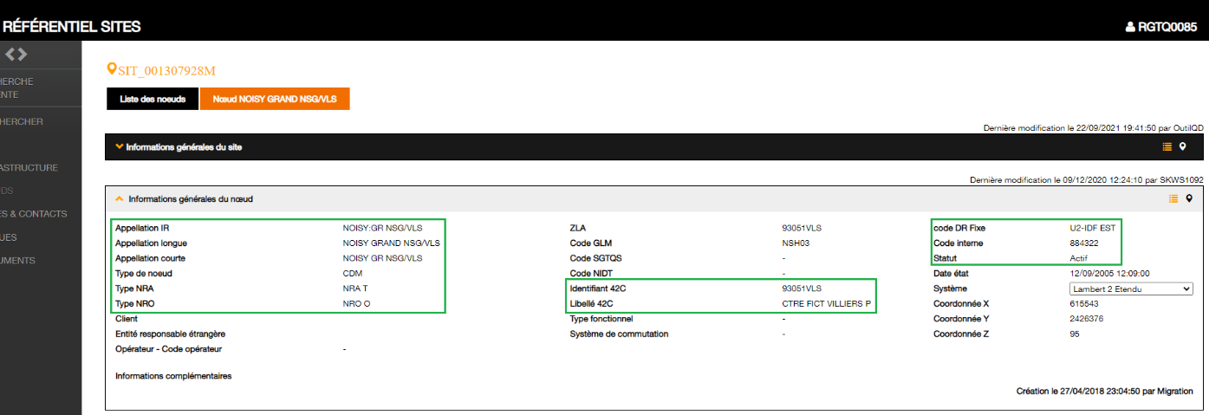

Nœud cible fonctionnel pour Brasil :
